INDICAÇÃO Nº 502/2013

Indico ao Diretor do Departamento Municipal de Obras, Eng.º Gilmar Aparecido Feltrin, nos termos regimentais, que providencie a realização de serviços de tapa-buracos, na pavimentação asfáltica da Rua Cel. Cândido Procópio de Oliveira na altura do n° 531, Distrito Industrial.

Justificativa

Nesse trecho, há vários buracos de grandes proporções, como pode ser verificado nas fotos anexas, sendo que esta solicitação foi feita por munícipes que passam no local diariamente.

Sem falar do risco de acidentes e à saúde pública, provocado pelo acúmulo de água nos buracos, criando ambientes propícios à proliferação do mosquito transmissor da dengue.

Dessa forma, peço que tome as providências necessárias o quanto antes possível, para a solução desse problema, antes que outros prejuízos venham ocorrer.

Bebedouro, Capital Nacional da Laranja, 20 de agosto de 2013.

Dr Tiago Bosco de Souza Elias
VEREADOR – PCdoB

Ind.137-2013

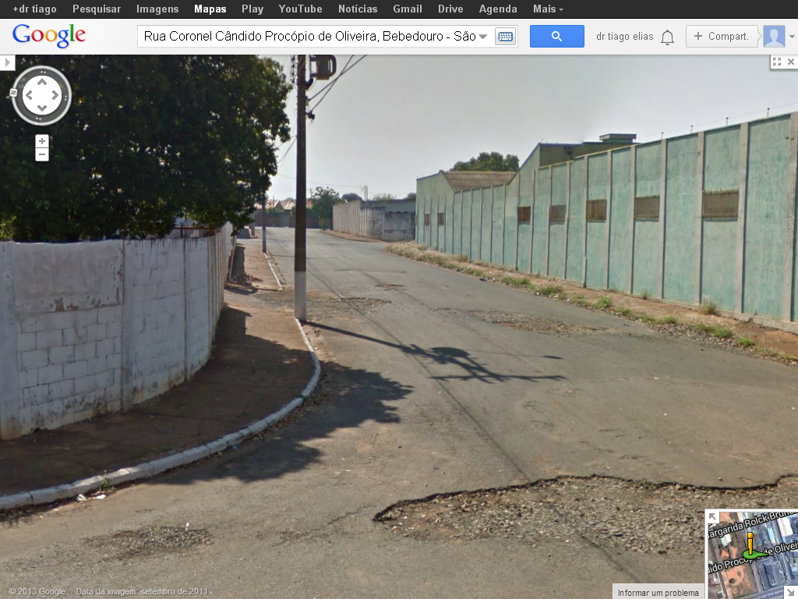
Neste local o problema é antigo e as fotos atuais demonstram a piora das condições do asfalto
